Vont-elles former un dallage ?
La géométrie
Unité 1, Fiche 10a

Combinaison de figures | Dessin  Vont-elles former un dallage ?
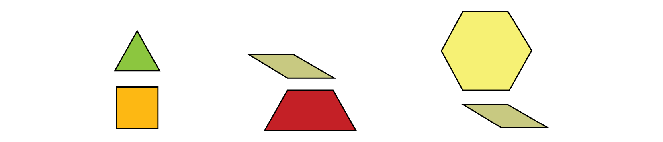

Will They Tessellate? (cont’d)
La géométrie
Unité 1, Fiche 10b

Combinaison de figures | Dessin  Vont-elles former un dallage ?

